Плавание в детском саду,
как разностороннее физическое развитие.

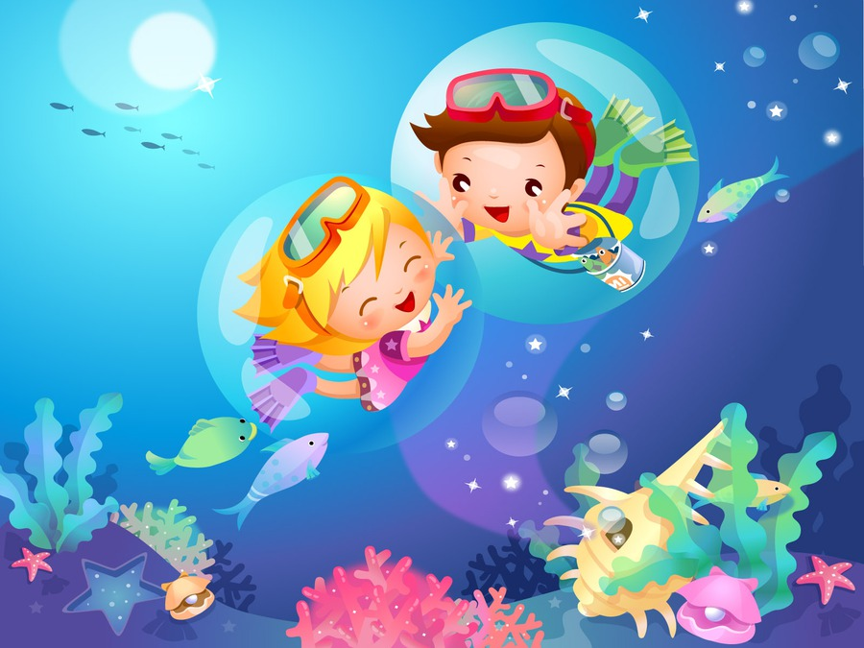

– одно из важнейших звеньев в воспитании ребенка – содействует разностороннему физическому развитию, стимулирует деятельность нервной, сердечно-сосудистой и дыхательной систем, значительно расширяет возможности опорно-двигательного аппарата. Оно является одним из лучших средств закаливания и формирования правильной осанки ребенка. Занятия плаванием оказывают на ребенка благотворное психологическое воздействие: вызывают положительные эмоции.
Плавание
Занятия плаванием в детском саду с детьми дошкольного возраста доставляют детям удовольствие, ведь малыши с самого рождения искренне радуются воде и готовы плескаться в ней с утра до ночи. А ещё – это хороший отдых и развлечение, помогающий детям преодолеть страх перед водой и развить уверенность в себе. Меняется роль плавания в жизни человека, но умение плавать было и остается жизненной необходимостью. Плавание - это прежде всего закаливание. Именно заливанию принадлежит особая роль в укреплении здоровья. Оно помогает избежать простудных заболеваний и выработать устойчивость организма к холоду. Такое благоприятное воздействие плавания на организм было замечено и стало использоваться в оздоровительных целях. Появление в жизни общества физической культуры явилось очередной ступенью в развитии плавания. Бассейны для плавания позволили превратить данный вид деятельности из сезонного в круглогодичный. Отсюда важное значение массового обучения плаванию детей, начиная с дошкольного возраста. А ещё умение плавать даёт возможность людям разного возраста интересно и с пользой для здоровья проводить свой отдых на воде или на природе вблизи водоёма. В качестве конкретных задач, которые мы ставим в процессе обучения детей плаванию, можно выделить следующие: - формирование навыков плавания; - развитие двигательных умений и навыков; - способствовать оздоровлению и сохранению здоровья; - воспитание мышечно-интеллектуальной радости в процессе занятий. В нашем дошкольном учреждении большое внимание уделяется всестороннему физическому развитию детей. Для этого созданы все необходимые условия, есть плавательный бассейн. Плаванию отводится особая роль в физическом воспитании детей. Первое знакомство с помещением бассейна начинается с раздевалки. Дети знакомятся гигиеническими правилами и правилами поведения на воде. В то же время акватория бассейна – это прежде всего иная среда обитания, которая предъявляет особые требования к двигательным способностям человека. Для избавления от детских страхов и общего привыкания ребенка к воде необходим адаптационный период. Подвижные игры являются одним из основных средств обучения плаванию, прекрасным стимулятором их познавательной и двигательной активности. Игра – это естественная потребность ребенка, умелое удовлетворение которой позволяет проводить занятия на высоком эмоциональном уровне и успешно решать учебные задачи. Каждое занятие для детей большая радость. Использование элементов игры позволяет сохранять эту радость на протяжении всего занятия. Играя, даже самые робкие дети быстро привыкают к воде, лучше усваивают правильное дыхание, положение тела в воде и основные движения. Увлекаясь игрой, дети свободно, без напряжения выполняют нужные движения. Успешно нам в этом помогают игры, на развитие умения продвигаться в воде в разных направлениях и разными способами: такие как «Крокодилы на охоте», «Лягушки», «Воробышки в воде», «Карусели», «Бегом за мячом», «Фонтаны», «Полей из ведёрка на себя», «Поймай воду», «Искупай носик» и т.д. Мальчики в воде проявляют силу, выносливость и смелость, девочки показывают гибкость и пластичность на воде), - физические нагрузки предлагаем детям адекватно уровню физического развития и состоянию здоровья, - постепенно усложняя физические нагрузки, сочетаем двигательную активность с общедоступными закаливающими процедурами (ходьба и бег по массажным коврикам и , ходьба по камешкам и пробкам); - включаем в комплексы физических упражнений элементы дыхательной гимнастики (упражнения с успокаивающим эффектом: «Отдых», «Передышка», «Воздушный шарик», «Корабль и ветер», «Дудочка», «Насос»; - включаем в комплексы физических упражнений упражнения для повышения выносливости («Кто быстрее», «Эстафета плавающих досок», «Ловцы Жемчуга», «Доплыви» и т.д.) - создаем оптимальные условия для игр и занятий детей. Именно с этими целями и задачами при обучении детей плаванию большое значение занимает оснащение бассейна. Предметно-развивающая среда в бассейне представлена многообразием инвентаря . Упражнения и задания детям носят закрепляющий момент и всегда опережают имеющийся у детей в данный момент уровень плавательных умений и навыков. На занятиях по плаванию с детьми дошкольного возраста всегда чередуем нагрузку и отдых, используя различные виды упражнений. Ребёнку намного легче усвоить тогда эту информацию. Основополагающий принцип обучения плавательным умениям и навыкам предполагает понимание ребёнком сути того или иного движения в воде, которое оно совершает. Важным аспектом программы также является формирование с помощью различных органов чувств представления о выполняемом плавательном упражнении в воде. Хорошие результаты даёт предварительный показ упражнения на суше и выполнение вместе с инструктором. С большим интересом дети выполняют упражнения в соревновательной форме. Следует помнить, что при использовании данного приема дети должны знать итоговый результат, иначе такая форма занятий теряет смысл. Вначале - это выполнение упражнения на оценку: “Кто лучше?”, “Кто дальше?” (продвинет игрушку, проскользит), “Кто точнее?” (поднырнет под плавающий круг) и т.д. Занятия плаванием имеют ещё огромное воспитательное значение. Именно плавание развивает дисциплинированность, уравновешенность у детей, учит детей помогать друг дружке. Ведь умение плавать, приобретённое в детстве, сохраняется на всю оставшуюся жизнь. Поэтому физическое воспитание детей дошкольного возраста в бассейне всегда было и остаётся в центре внимания общества. Различные нормативы и тесты для определения уровня физического развития как детей, так и взрослых людей включает в себя элементы разных видов спорта. Плавание всегда присутствует в перечне обязательных видов физической культуры в подобных нормативах, поэтому обучение плаванию было актуальной темой не только для каждого человека, но и для всего общества в целом. На занятиях по плаванию закрепляются уже имеющиеся у детей умения и навыки в беге, прыжках, ходьбе, так как упражнения, проводимые в воде, на начальном этапе обучения почти полностью повторяют упражнения, выполняемые ими в зале. Но основной задачей занятий плаванием является формирование нового навыка - скольжения на воде, который является базовым навыком в плавании.
